

МИНИСТЕРСТВО НАУКИ И ВЫСШЕГО ОБРАЗОВАНИЯ РОССИЙСКОЙ ФЕДЕРАЦИИ

Федеральное государственное бюджетное образовательное учреждение высшего образования

**"МИРЭА - Российский технологический университет"**

**РТУ МИРЭА**



Институт информационных технологий

Кафедра вычислительной техники

**ОТЧЕТ** **ПОПРАКТИЧЕСКОЙ РАБОТЕ№ 6**

**по дисциплине**

**«**Дизайн мобильных приложений**»**

Выполнил студент группы ИКБО-03-21 Хречко С.В.

Принял ассистент кафедры ИиППО Шутов К.И.

Москва 2023

**Практическая работа №6. Mood Board**

**Практическая часть.**

**Задание:**

Создать новую страницу в проекте и создать Mood Board для проекта согласно выбранной теме.

**Решение:**

На рисунке 1 представлен созданный Mood Board.

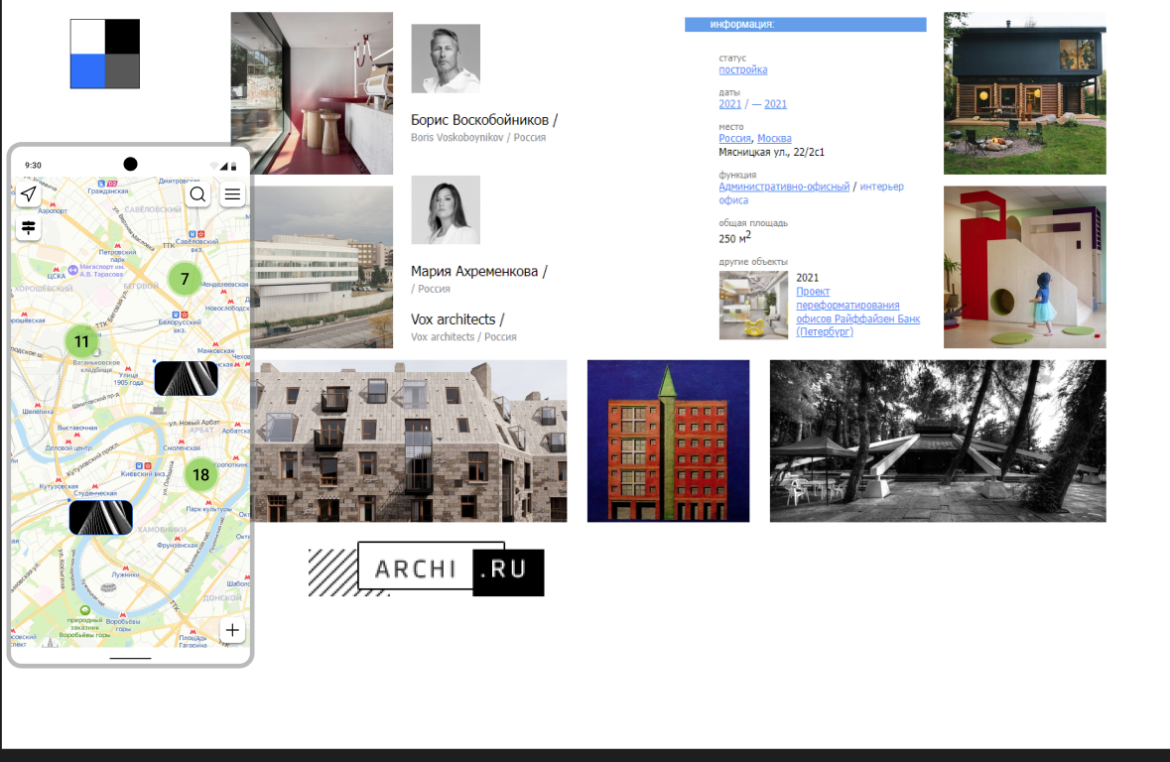

Рисунок 1 – Mood Board